一、系统登录
- 常用系统管理员登录
- 安全网控(远程连接) admin htxxxxht (administrator/htxxxxht@8049 \\192.168.3.24\网管软件-中心医院\1.新网管\控制台安装包 登陆服务器地址设置为：192.168.3.24 )
本机网管软件不可用时，也可以mstsc到3.24
(电视机 远程：18.神州视翰终端盒)
受控端访问网页192.168.3.24即可
- 门禁设置： 一卡通平台 zxyy 85668049 （http://192.168.8.6:82/?AspxAutoDetectCookieSupport=1 毓秀楼、新肺科：呼吸8-12病室、呼吸(R) ICU、呼吸病诊疗中心、胸科7病室、综合一楼2病室）新生儿科门禁要找：袁义13574846728 会议门禁要远程某台电脑开通
- LIS(所有的检查：抽血之类的) sys/admin
- 消毒供应平台 admin 1 http://192.168.3.105:8080/logonSSOForCszxyy.jsp （网页打不开、显示无法连接，mstsc过去重启3.105电脑）
- 数据库备份（备份已执行，拍照放到群里）： mstsc 到192.168.3.6门诊库 ssh到192.168.3.75住院库 （3.75虚拟地址对应3.72实际ip） root 781022 new transfer window
- 移动查房ipad pda连接 csszxyy_pda wifi密码：abcde12345
KINGYEE密码：kyeepass
Pad有问题（康工安排寄送），拿到信息科登记：日期、问题、科室、pda机器号……
pda安装护士站：拿到信息科，连接无线：NWI-FI/xxk85668049
打开pda上的浏览器分别输入以下下两个地址下载apk“http://192.168.3.101:2224/nurseserver/apkupdate/MobileNurseStation.apk”（移动护士站）
“http://192.168.3.101:2224/nurseserver/apkupdate/sougoushurufa_610.apk”（搜狗输入法）

系统安装说明
下载移动护士站apk后打开安装一直点下一步。直到完成，
搜狗输入法安装方法同上，安装完成后设置默认输入法和九宫格界面方便输入。
安装apk的时候如果出现“禁止从未知来源安装”提示，打开 设置》安全》去掉“禁止未知来源”重新安装即可

系统配置说明
移动护士站后台地址：http://192.168.3.101:2224/CisServer

Pda注意系统时间设置是否正确？ 去掉自动获取时间的勾选。

- 护理文书，授权信息与his是同步的（24083 / 24083）。 （install 123456） 02244/ 0.123
护理文书总共有两个服务器地址，分别是，自动更新服务器和客户端服务器
登录界面图标过大：1.分辨率 2.显示 100%
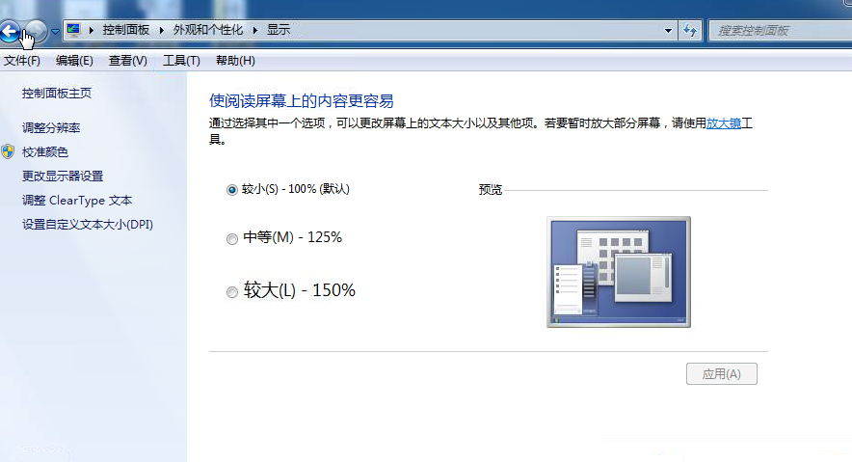
a.自动更新服务器配置文件隐藏在安装文件夹里面，一般不需要改动，地址为http://192.168.3.104:704/nurseClient
如果出现如下图提示
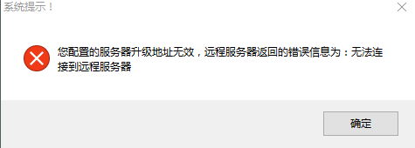
图 1-2 示例
排除网络和服务器问题，点击确认后输入上面的更新服务器地址点击确认即可
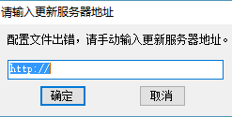
图 1-3 示例

b.客户服务器地址为：“http://192.168.3.102:7044/CisServer”
这个地址一般也不需要配置默认写入配置文件的，如果出现以下错误
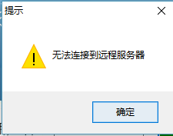
在登录页面的设置里面填入上面客户端服务器地址即可成功登录
- 数据库连接 SqlServer： 192.168.3.6 sa/781022@lxg
Sybase：
loginID: IIN pwd:0501180002 server 3.75 database iinhos release 11.5

- Svn: zwj/01229 业务类23889/825 01229/111(只能修改自己的业务类)
- 云：svn zwj/zwj2018 业务类01229/123
- 常用远程桌面
运行mstsc， 输入内网IP, name/pw 建立连接。通用密码administrator/zxyyxxzx@8049
192.168.3.23 外网远程(机房 teamview) \\192.168.3.23
192.168.60.8 服务器时间校对 （his-设置-补后台服务 查看中间件时间）
放射科排队叫号小屏显示有问题：
Mstsc 192.168.5.2 （是一台服务器，密码：Zxyy&52*yyzd）（mstsc过去，桌面有文档nc_ip.txt查看ip对应的机房，nettc“远程监控”连接一下，如果网络不通，让放射科重启一下，连接上去F5刷新 alt+F4结束）

“八号”机房，排队屏，远程监控软件，远程大电视机: “12.门诊排队系统-门诊照片排队”，直接F5 刷新一下网页。

费用清单打印机，积压了很多打印作业，先远程过去，然后alt+F4 关闭主页面，删除打印作业，重启一下机器。

192.168.3.40 电子病历IIS服务重启(his里面转科成功，大面积的 电子病历看不到新来病人信息；如果是偶尔，先查一下，可能过一会就有了)
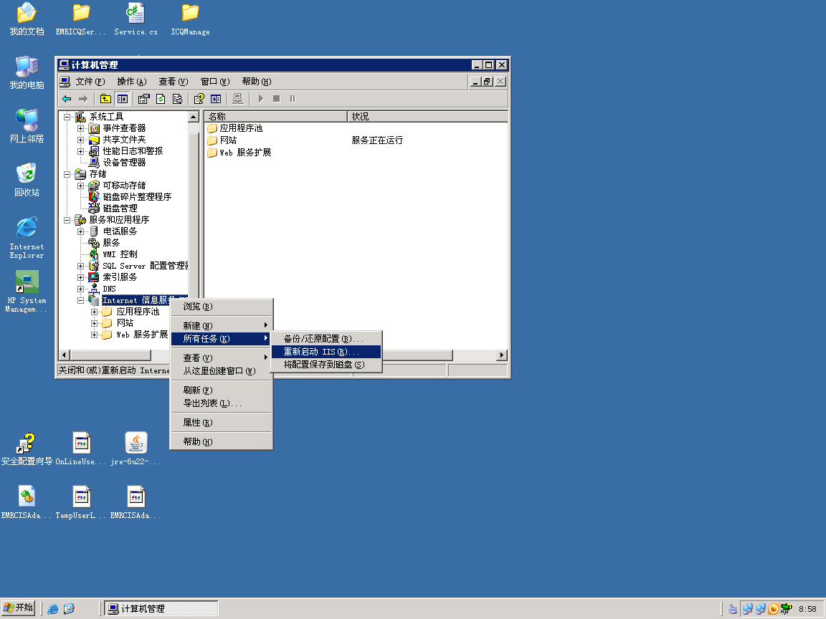
192.168.3.9 放射科申请单，外网体检服务重启
192.168.3.13(小型机操作文档superadmin/passw0rd) HIS各中间件重启
找到中间件的ssh窗口，Ctrl+c 停止中间件（上下键找到启动的历史命令，直接回车输入）
启动：
run.sh –c ihis –b 192.168.3.12

ssh登录用户 root/lxg781022

java 出现问题，kill java进程
启动中间件命令：
run.sh -c ihis -b 192.168.3.12
run.sh -c ihis -b 192.168.3.15
run.sh -c ihis -b 192.168.3.16
run.sh -c ihis -b 192.168.3.17
run.sh -c ihis -b 192.168.3.19
run.sh -c ihis -b 192.168.3.71
run.sh -c ihis -b 192.168.3.72

standalone.sh -b 192.168.60.133 --server-config=standalone.xml

还不行再reboot重启整个机器，再启动jboss服务。

192.168.3.161 administrator shine@123 神州视翰呼叫屏 admin abc123
192.168.3.24 administrator htxxxxht 网管平台
192.168.8.5 administrator zxyyxxzx@8049 会议数据采集，门禁授权

IE浏览器登录192.168.3.13
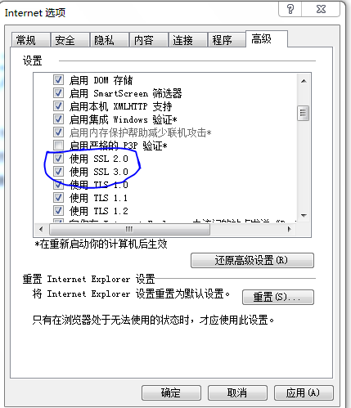
- 共享文件(备份)
运行\\IP, 输入name/pw
被远程的机器，出现无法访问服务器拷贝程序的问题，可以用远程监控软件发送文件夹。

\\192.168.3.9\d$ zxyy zxyyxxzx@8049 周娇备份数据（打印机驱动较全）
\\192.168.3.98 administrator zxyyxxzx@8049 常用软件 (office 升级2007; 兼容包)
\\192.168.4.110 周姣老师 \\192.168.4.226 秦晶晶老师
\\192.168.3.35\e$ administrator zxyyxxjf

\\192.168.60.7 administrator zxyyxxzx@8049 nod32，杀毒软件，医保审核公示
\\192.168.3.20 administrator htxxxxht 网管软件安装包；
\\192.168.3.20\e$ 打印机驱动
驱动一定要和打印机型号对应起来，否则容易打出来乱码
打印机脱机：重新插拔一下电脑和打印机两头的线，重启一下打印机；通过 计算机-管理-设备管理器-通用串型总线 usb print 查看实际连上了几台打印机
\\192.168.3.101 administrator zxyyxxzx@8049 移动医护相关安装包
\\192.168.8.6 administrator htxxxxht@8049 一卡通程序
\\192.168.4.110\文档\111111111111\应急程序
\\192.168.4.63 administrator/Hz258

二、晚班(如果换班了，要和一楼总值班（进门右手边第二间，护理部正对面，医务部旁边）说)
- 基本职责：
1．早晚七点左右例行机房巡查（中心机房-信息科，灾备机房-颐和楼，放射科机房-门诊一楼）包括机房温度，记录空调温度，填写好值班表；
2．服务器时间校正，远程60.8服务器，administrator zxyyxxzx@8049 ；
3．服务器数据备份查看，登陆SSH客户端，查看当天凌晨三点左右是否有备份数据。
New files transfer —backup。3.71 root 781022；现直接登录HIS，系统管理—日志管理—自动执行日志，进行查看；
4．巡屏，特别是早上的门诊大厅，兼顾颐和楼和胸科大楼；
5．早上巡视一般路线：信息科—颐和楼自助机和灾备机房—胸科门诊显示屏和自助机—门诊大厅显示屏—门诊放射机房；
6. 晚上值班巡三个机房，早上看显示屏，自助机及机房，如果没报整栋楼不通的网络故障，弱电井是不用看的。
- 预警信息和故障处理：
1．停电或电压故障：机房报警，查看空调runtime时间。联系动力科8036，8129。
2．服务器故障：查看是否有亮红灯的情况。（遇到服务器故障：科室大面积打电话过来，去机房查看报警6号机柜小型机、控制器、磁盘阵列, his、电子病历）
3．网络故障：某栋大楼网络问题，可优先查看该楼弱电井，看是否运行正常，及时送电。弱电井分布：胸科大楼一楼，呼吸大楼一楼支气管W，新药房大楼一楼，住院大楼二楼3W（2、5、8、10），门诊大楼二楼，门诊大楼二楼急诊科，办公楼一楼。
4. 机器和系统故障联点人员：
自助机—长城王工15111025410；显示屏、叫号—神州郭工13951112223；
PACS系统—钟志18774789307，巫鹏13548775337；
移动医护—任工13096958097，杨博15874047105；
打印机—舒工18774063366；电脑—康工13272046176；
涉及到仪器设备问题———器械科8059；
电话机、电视机等电路故障——动力科8036；

三、软件安装
- 【安全网管平台】 浏览器访问192.168.3.24，下载安装
- 【杀毒软件】NOD32 \\192.168.60.7\nod32；360杀毒，浏览器访问192.168.3.27

- 【HIS】拷贝整个文件夹，打开myhis。nhis.ini配置文件可修改中间件服务器，打印机设置。
如果运行myhis.exe无法更新，则删除misupdate.xml update文件；nhis.ini 中 GETIP=FALSE则中间件ip地址不受服务器控制，删掉FALSE即可。
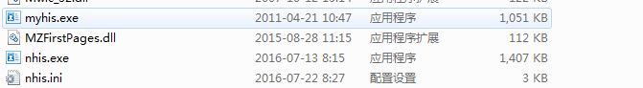
查看系统相关 插件 安装以及配置情况
医生站：HIS临床影像系统，PDF, PIC web/123456；安装字体；
护士站：HIS检验采集系统，控件，打印机设置。Nhis.ini打印机设置（配置文件不能有空格）。
[ENVIRONMENT]
zld_ (治疗单) DPK
ntd_ (黏贴单，小贴贴的) Argox 不能设置为默认打印机
GK888 (护理文书 大贴纸)
住院医生站：文件—系统设置—本机参数设置—药房设置，默认中药29，西药27，急诊西药30。
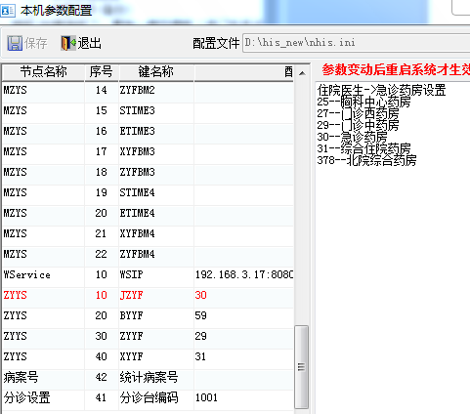
门诊医生站：药品处方— 。。。药房
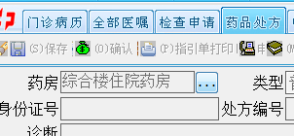
- 【电子病历】 （对xp系统，直接运行SETUP_winxp.exe 运行后，setup文件夹下有各个版本的.net, xp需要装 .net2.0，没安装.net2.0会报错，找不到运行环境之类的） 安装oracle，所在文件位置C:\oracle\Ora10InstantClient，修改用户变量path, 环境变量一定要配置 NLS_LANG =SIMPLIFIED CHINESE_CHINA.ZHS16GBK(电子病历打不开登录界面，但是有进程在，可能就是这个配置的问题，不配这个环境变量会导致病历内容变成乱码???),
Select t.*,t.rowid from pat_diagnosis t where t.patient_id=’’;
Select t.*,t.rowid from diagnosis t where t.patient_id=’’;
Select t.*,t.rowid from diagnostic_category t where t.patient_id=’’;

ORACLE_HOME c:\Ora10InstantClient, TNS_ADMIN c:\Ora10InstantClient 。Tnsnames.ora文件 修改变量，点击注册。
init设置文件——危急值科室修改。（注册文件：注册.bat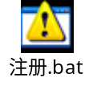）
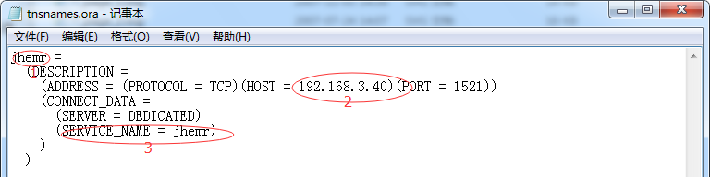

用管理员权限打开cmd，在电子病历dll文件目录下，逐条运行命令注册：
regsvr32 EMRPad30.OCX //后缀大小写要和文件一致
regsvr32 dsoframer.ocx
regsvr32 ECGView.ocx
regsvr32 EMRPadAssist.ocx
regsvr32 fpSpru70.ocx
regsvr32 KReach.ocx
regsvr32 MSCHRT20.OCX
regsvr32 THREED32.ocx
regsvr32 YSDCMView.ocx
reg32.reg /s
copy /Y tnsnames.ora C:\Ora10InstantClient

- 【护理文书】拷贝安装包，安装.net，grid+report5.6，运行Autoupdatesystem.exe
\\192.168.3.98 (\工作站重装系统后所需文件\各种业务系统\移动护理安装) administrator/zxyyxxzx@8049

- 【移动护理质量】 （网页系统： 192.168.3.102/login.html）安装Google浏览器，文件目标 +空格+192.168.3.102
- 【LIS】先安装dotnetfx2.exe, 再安装CRRedist2005_x86.msi.
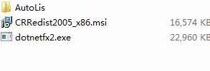再运行Autolis目录中的Autolis.exe ，则可以直接登录lis系统。系统退出后会更新至最新版本。
（抽血）设窗口：设置-检验设置-采集窗口设置-勾选（仅显示…） 添加分类 （最后保存）
设置-本地设置-登陆外部系统验证

- 【影像系统】弹出3.208 administrator ~CANal12014 web 123456 否！！！(浏览器，加载插件)

- 【医保审核系统】 \\192.168.3.35\e$ 3.98
网址http://10.139.33.51/public 43010112005 csszxyy123

- 【合理用药】 PASSSETUP文件夹，共享盘有。服务器IP:192.168.3.35

四、具体业务操作
记录问题：问题详情（系统）、科室、IP、电话。

权限设置：
- HIS：操作员科室设置，操作员岗设置（功能树，住院医生维护），特殊权限设置（功能模块）；部门操作员设置，门诊医生处方权。
- EMR：用户管理（基本信息，权限，默认科室）；
- 护理文书：系统管理—用户管理，对应科室人员授予角色内容，才能有菜单栏。
- 通用平台：与急诊有关的人员（出/入），都需变更。（所在，工作）
- OA办公：轮科不动。调科 人事科室不动。
- 消毒供应系统：http://192.168.3.105:8080/ admin/1 ，高级视图—控制面板—系统管理—用户管理，查找员工变更科室，或通过 通用平台 进行同步。
- 护理质量管理（“安装护理质量管理”：安装谷歌浏览器，打开网页即可 护士长上报台账之类的）：(维护信息) 192.168.3.102/login.html superadmin/kyeepass
系统配置 - 系统权限管理 - 用户权限
- HIS:
常用栏目
住院护士：药品，耗材，费用(科室收入报表：报表类型：病人明细；项目类别：13 材料费；)
住院医生：处方，统计，医嘱
住院系统：病区(病区管理)，费用，统计报表

- 医嘱维护：系统管理——特殊业务——医嘱时间状态修改 （也可以由此查询医嘱）
医嘱状态（未确认，已接收，执行中，已停止）。常见情况：到检验科未执行，或开了几天未执行，本科室无法停嘱。停医嘱时，嘱咐医生对费用、签名进行把关，信息科概不负责。
停出了问题，修改YYZT的值：
select YZZT,* from ZYYS_YZXX WHERE YZLSH=17116100000051; //流水号
select YZZT,* from ZYYS_YZXX_TEMP WHERE YZLSH=17116100000051; //未出院的 就会在_temp表中有信息？？ZYJS_HZJBXX_TEMP是这样的

- 医嘱修改：（停嘱，补录，双签名）
修改出院时间:医生召回，重开医嘱；护士进行接收核对；护士长进行修改申请；医生进入医生站进行医嘱修改操作。
定义出院：显示医嘱未执行，停医嘱。系统管理—特殊业务，进行状态修改。一般是临嘱或医技科室开的医嘱未执行。

显示有药品未记账。登陆护士站，住院护士》药品管理》领药单查改（记得改时间！！再查询），查看具体状态。
住院护士（新）-药品管理-领药单查改：状态（刚划价，已记账，已发药）。手工可删，未发药退药，药房退；已发药退药，护士站申请，药房审核。（静配中心下班了，药品未记账，不能转科：1.删药再补 2.修改药房到急诊或门诊药房）
毒麻药品需医生在 住院医生（新）- 处方管理—特殊处方（毒麻药品），进行修改。
- 医嘱打印：
打印没有时间：已标记 出院转科停。（住院护士/医生》医嘱打印 转科、出院停嘱？）
打印页码不连续：有他科医嘱，可联系他科标记不打印。
住院医生》修改医嘱管理 》 修改医嘱申请里面，看到某条医嘱没有执行时间：联系执行科室

- 退药管理：住院号查询。两种状态：已发药（直接退）；未发药（药房操作）。

- 出院召回：HIS召回（统计室），医嘱修改、费用问题或继续住院。住院系统》病区管理》出院管理 （有出科召回、出院召回 两种）。费用问题要经过住院部审核。
病历召回（病案室8103），病历修改。
- 出院召回 定义出院时间修改：医生开医嘱，护士接收，护士长申请修改，医生修改，护士执行定义出院。

- 医嘱签名：
输血系统双签名（双签名：在医嘱打印里面，输血的，执行签名会多一个名字）（第一个签名必须已经有了，补录第二个），系统管理》特殊业务》医嘱时间状态修改
临嘱签名，需执行科室签署。
一般可在 住院医生(新)》医嘱管理》医嘱打印，查看所有医嘱签名情况。
除了 出院转科停 的医嘱，其他医嘱都需签名。
医技科室在： 医技管理》住院医技》住院记账 右侧“医嘱签名”；
其他科室在： 医嘱管理 — 临嘱签名。

- HIS 医嘱录入，检验申请，点击项目排序，按使用频率排序。
- 医嘱执行科室更改：物价系统》医嘱维护》医嘱目录维护。

- 供应追溯系统：申领人科室变更。
通用平台》人力资源》人员变更，科室（所在，工作，人事）；
供应系统 admin 1 高级视图》控制面板》系统管理，进行数据同步。

11.新增床位
物价系统》物价维护》床位维护》 切换到科室，新增，录入房间号等，保存

- 腕带打印机配置：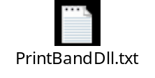
his下 Pringtbanddll.txt 加入科室代码 （有的科室能打、有的不能打）
更新了程序，也需要：\\192.168.3.98\工作站重装系统后所需文件\各种业务系统\HIS

- 双击药品医嘱，出现合理用药，上方悬浮框，点击药品文字，出现药品详细说明书

- 门诊医生，上报卡，填报保存不了（录入有空格、地址填写内容过长；远程过去，关闭页面，看着他们重新填写一次）操作那一列、放大镜，打印第一页，死亡证明打印第二页。

- 门诊部 – 病人预约 – 预约管理 右上“新增” 查看门诊预约情况
- 药库系统(新) – 药品信息 - 药品信息维护 或者 库存管理 – 库存查看 （患者咨询购买某种药）
- Insert语句sql语法不正确：文字里有单引号，以后看到一段文字有单引号的删除单引号就可以了
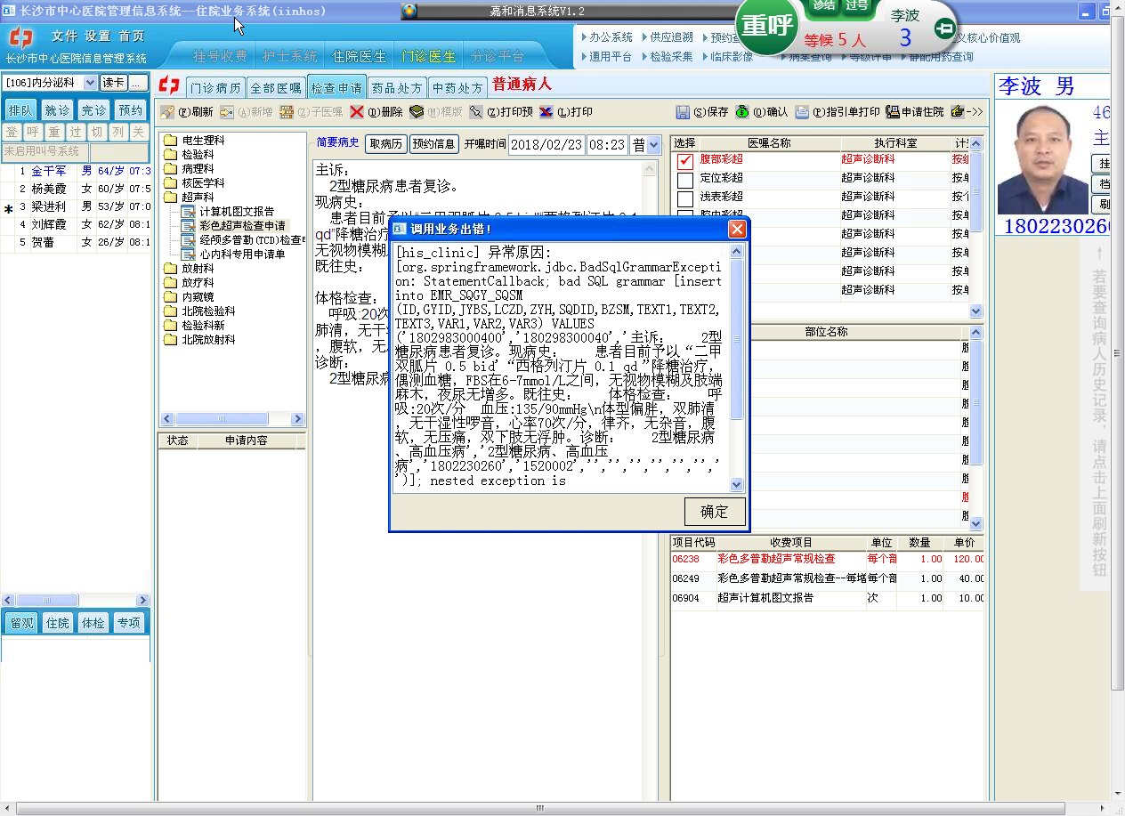
- 授权：1.岗位设置（添加，如果添加出错，中间件出问题，重启一下中间件） 2.岗位功能设置（对第一步设置的岗位分配权限） 3.操作员岗设置（对人员分配岗位）
- 权限控制：设置-系统功能设置-修改功能-窗口参数（相同页面，传不同参数来控制显示：置灰部分条件，where增加过滤条件）
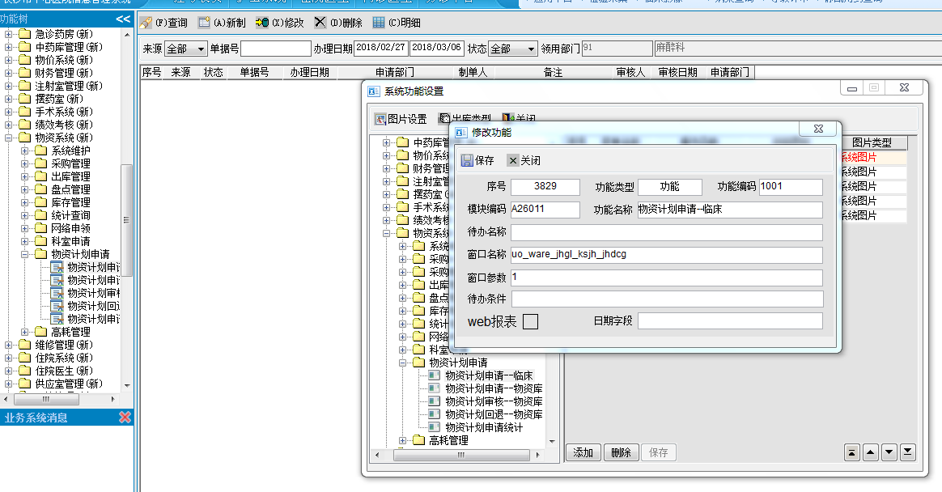

- 修改字段长度 alter table xxx alter column yyy varchar(100) null;//默认值null
住院申请：Alter table WEB_SYS_USER_ZYSQ alter column ZDMC varchar(100) null;

Group by 从sybase切换到sqlserver有问题，字段出现在select中，而没有出现在聚合函数或者group by 子句中 （如果前面分组DM已经唯一了，把SYS_FYBZ_YZML.YZXH放到group by 中肯定没问题）
SELECT SYS_FYBZ_YZML.DM,
SYS_FYBZ_YZML.DMMC,
SYS_FYBZ_YZML.YZXH,
sum(SYS_FYBZ_SHXM.YLBZ * SYS_FYBZ_YZSHDZ.XMSL) as JE
FROM SYS_FYBZ_YZML,
SYS_FYBZ_SHXM,
SYS_FYBZ_YZSHDZ
WHERE ( SYS_FYBZ_YZSHDZ.SFDMA = SYS_FYBZ_SHXM.DM ) and
( SYS_FYBZ_YZSHDZ.DM = SYS_FYBZ_YZML.DM )
group by
SYS_FYBZ_YZML.DM,
SYS_FYBZ_YZML.DMMC,
SYS_FYBZ_YZML.YZXH;
强制索引：
Select sum(YSJE) as je from web_sys_ydzf with(ind_web_sys_ydzf_hdsj) where zt>1 and djlx in(‘03’,’05’,’06’) and hdsj>=’2018/05/01 00:00:00’ and hdsj<=’2018/05/08 23:59:59’

- his发送短信失败：先自己发送一个短信试试 his-短信平台-短信平台-短信发送-上方菜单“发送”，弹框输入手机号码“添加”，输入内容例如“测试”，点击发送。
His连接有的中间件能发，有的不能发，重启不能发的中间件，再发送测试一下。

- 免费号：挂号收费（新）-门诊挂号-优惠卡管理 “添加”-“生成”
- ------------凌晨0点，挂号出错----- GHLSH 重复 ------------------------
--违反了 PRIMARY KEY 约束 'PK_MZGH_BRJZ_GH'。不能在对象 'dbo.MZGH_BRJZ_GH' 中插入重复键。;
-- nested exception is com.microsoft.sqlserver.jdbc.SQLServerException: 违反了 PRIMARY KEY 约束
insert into MZGH_BRJZ_GH(GHLSH,USERID,MZBAH,
PDXH,HYDW,XM,DWMC,SFZH,
PYM,WBM,XB,CSRQ,LXDH,
CZYDM,CZYXM,BLSJ,LX,HZLX,
HZLY,GHKS,ZBDM,ZBJE,ZCDM,
ZCJE,ZJE,ZT,BZ,JZJCFY,
FJF,NLDW,YJ,ZH,CORP,
ZZ,ZY,JZYS,GHYS,SZKS)
values('1805040001','18050400011896735281571','430111198009185058',
1,'001','尹萧','尹萧','430111198009185058',
'YX','VA','男','1980-09-18','17775867592',
'02453','刘芳','2018/05/04 00:06:10',1,'3',
'2',41,'1',2.00,'1',3.00,5.00,1,0,0,0,'1',null,2,'101','长沙市雨花区黎托乡合丰村熊泉码头组','8',null,null,41)];

// 远程过去，把勾选的金额都去掉，挂一个号试试

//挂号递增，取 办理时间 是今天的，然后+1 ？？？
select * from MZGH_BRJZ_GH where GHLSH="1805040002"; // 出错：5月4号的流水号，BLSJ 办理时间还是5月3号23点54分多的，改成2018-05-04 00:01:01 日期 + 0001
//可能是中间件3.16时间不对：his-设置-补后台服务：查看服务器时间
修改错误blsj到今天,更换中间件后解决

23.同一个病人，住院号重复，已经拖到床位，没有开任何医嘱，右键 – 取消入科 –再打电话给住院部，取消。
- 电子病历：
常用栏目(888888/jiahemk)
医生文书：病案，医嘱，手术，输血，病历、病程记录、手术记录、知情文件、出院记录、申请单、其他文件。
护士文书：三测表，护理文书
（电子病历，SQL日志：EmrErrlog.xml sql报错，粘贴出来执行一下）
- 电子病历模板维护
- 右键 内容 - 临床数据提取
- 病志相关操作（删除），可用科室主任工号登录，进病历维护进行修改删除。或维护—设置行编辑，选中Ctrl+D 删除
- 危急值弹窗（LIS系统 熊工），查找目标文件夹，init配置文件，将name其他科室删除
- 病历无法编辑：系统设置——附加功能—异常登录。
- 菜单栏 同步签名图片
- 诊断问题，联系病案室8103
- 病程不能编辑。已签或已提交。提交之后病历发至病案室，需重新编辑得先召回。
- 入院时间自动导入，无需编辑，不能修改。可再his护士长，右键病人，修改入科时间。
- 三测单改出院时间：首页上改出院时间，能看到三测单的记录，然后再改回。
- 从备份恢复文件（没有备份就只能重写一份）先看清楚原病历内容，哪里正常，哪里有问题。

数据库中备份：select t.rowid,t.* from mr_file_content t where patient_id='18050869';//mr_content_html字段，点开可以看内容

通过导出文件，直接改名，备份正式库中原文件，（通过3.98中转）mstsc 3.40 将新文件放入正式库中 S:\FileRoot\MR\35\00180655

3.40共享路径：\\192.168.3.40\s$\lc

通过导出文件，本地编辑（设置行编辑，插入文件），合成一个大文件，改名，替换到正式库，后恢复：
18043319
正式库：\\192.168.3.40\s$\FileRoot\MR\32\00180535741852

首先病历浏览，如果点击目录索引不能正常跳转到相应内容，可以先去正式库（有最近几天的备份）中根据文件号（电子病历- 系统设置 – 病历内容查看 打开内容找到对应的，一般有多个同名的文件就是病程记录）找一个最近时间的，能正常跳转的备份文件，必须基于正确的文件修改。在正确的索引后追加新文件，否则新建的文件内容，位置就不对。
电子病历- 系统设置 – 病历内容查看，输入住院号查找，找到文件号，导出文件到本地，在编辑器粘贴内容到“病历维护”所打开的病历文件，打开病程记录，右键-模板-病程记录-确定，插入到病程记录后，修改文件显示时间与原来文件相近的时间，粘编本地文件、改完点 “提交”（文件状态变成“锁”，签名会变成登录工号的，如果用原医生工号登录就没这个问题）
通过 回车 换行，把签名 和 图片签名分成两行，再编辑病历、ctrl+D删除不需要的签名。
通过select t.* ,t.rowid from mr_file_index t where t.patient_id='17126369'; 修改原文件FILE_NO为刚新建的（通过FILE_NO 实现点击文件目录跳转到相应内容）（文件号与正式库中文件对应，所有病程记录文件都是 相同的文件号） 把自己新生成的记录删了（数据库中记录删了，目录里面也就删了；索引唯一，先记住，再删新的，再改旧的；CAPTION_DATE_TIME就是目录显示的时间）

Status 改为* select t.* ,t.rowid,t.status from mr_on_line t where t.patient_id='18036575';

18049012 \\192.168.3.40\s$\FileRoot\MR\33\00180482
通过备份库，文件替换恢复（把文件取到本地，打开看看内容，是否符合需要）：
正式库：\\192.168.3.40\s$\FileRoot\MR\56\00180567 先改名备份！再替换。
正式库里面也有带时间的备份，存放7天后，备份会删除 （现在只能mstsc，然后拷贝到例如3.98服务器，然后再拷贝到本地）
备份库：s:\jhemrbackup\AddMr\32\00180630（37是住院号171206 37的尾号）
正式库：s:\ FileRoot\MR\99\00180652
18050869
\\192.168.3.40\s$\jhemrbackup\AddMr\69\00180508
备份库里面文件名也是文件号+日期… 通过前面一串找到相应 修改时间最新的？ 文件。
Mstsc不能拷贝出文件，要运行 \\ 进去，编辑器打开（类型选为所有文件才可以选到）备份文件，导出为emr文件，再去掉后缀名.emr？备份正式库，拷贝入备份文件，再把备份文件改为正式库中的文件名。
3.98 安装 单机模板编辑器

11．电子病历，病历浏览，找不到病人：已出院？（电子病历，病历维护，输入住院号，可以查看状态 床号-已出院 已出院状态：可能是正在办理出院，已经移出床位，但是还没办完医保结算等）
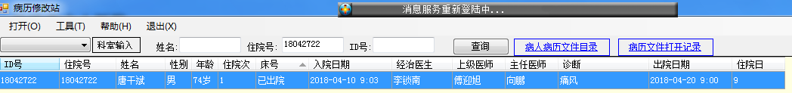
已出院患者，列表看不到病历，医生站中，选中“出院”
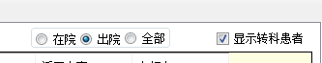
已归档？（归档了，在医生站 - 出院，病历里面就看不到了；病历浏览-已归档病历；召回：医生工作站“病历召回申请”申请召回，统计室审批）；病案管理，里面查询状态）

12. 医疗安全管理-辅助工具-耗材审批信息同步

13.电子病历登录报用户名密码错误，3.19出问题，验证不了密码，重启。

14. 电子病历关联同一患者两份病历：把病案首页的 健康卡号 改成一样的，保存即可。
select t.next_of_kin, t.rowid,t.jkkh from pat_visit t where t.patient_id='18041468';
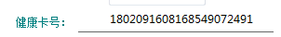
15.电子病历，有目录没内容，恢复内容
1.系统设置-病历内容查看（根据时间、标题找 病程记录……） 2.导出到本地 3.编辑器打开，编辑、复制 4.用该医生工号登录-医生工作站 查到该病人,打开（病程记录），右键-模板 新建一个病程记录（修改时间）-复制粘贴内容 提交（签名） 5.删掉原来的目录（病历维护-病人病历文件目录，或者在数据库中mr_file_index表，把之前的目录 FILE_NO改成刚刚新建的，然后删掉自己新建的这条记录）

16.手术申请是否成功（电话联系手术室，成功手术室可以看到）
电子病历-医生站：找到该病人 打开病历（手术申请），双击（右侧：既往手术申请记录）条目可以查看开嘱时间（申请时间）等详细信息，“急诊标志”选“择期”需要主任工号审核（医生站-医疗统计查询汇总-择期手术审批 下午3点半后不让审核？），选“急诊”，（不能选太延后的时间？）不用审批。

17.电子病历-模板维护
查找所需模板：select t.rowid, t.* from MR_TEMPLET_INDEX t where templet_file_name='患者签字授权委托书';
打开所需模板“另存为”到本地，然后新建文件，选择“监控代码”，“打开”本地文件，点“保存”，在文件目录上右键“审签”

18. 审签过的病历，（提示：由上级医生修改，无法……）无法修改：登陆上级医生工号，右键内容“申请开放”，如果还是提示失败，核对该医生权限是否正确。（二级医生：住院医生工作站-主治医师）
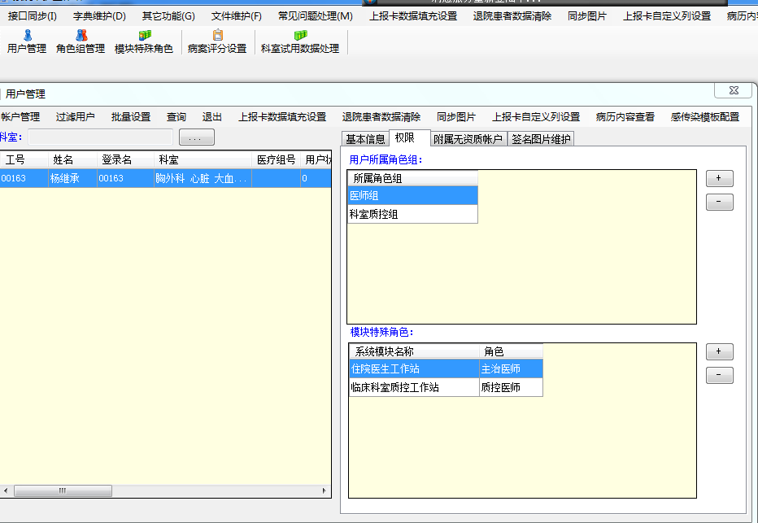
19.医保申请单发送失败（可能是程序没更新造成的）
用自己电脑试试：先把对方病历变成“只读”状态，然后在自己电脑“病历维护”中，打开该病历“其他记录-参保病人入院申请单”，点“编辑”、发送，再点“只读”。

- 电子病历（模板维护-模板编辑站）编辑“页眉”：编辑-子标题设置
- 病人名字过长，
1.查找文件号 2.从正式库拷贝出来，用编辑器修改 3. 系统- 设计状态 系统-激活页眉 （页眉区域是个表格，修改表格列宽即可；病程文件，分为2页，首页是一页、其他是一页） 表格-列属性 调整列宽 系统-激活主体区域 再用相同方法调整第二页列宽即可
编程 – 隐藏页眉线
- 更新程序，删除：UpdateList.xml
- 电子病历首页，出院日期取的是his中医嘱的开嘱时间：
select * from ZYYS_YZXX where BAH='18025268' and YZNR like '%死亡%' order by YZKLSJ desc;
- 电子病历 磁盘 空间 满了：S:\jhemrbackup\DataBase 按时间排序，删前两天的。
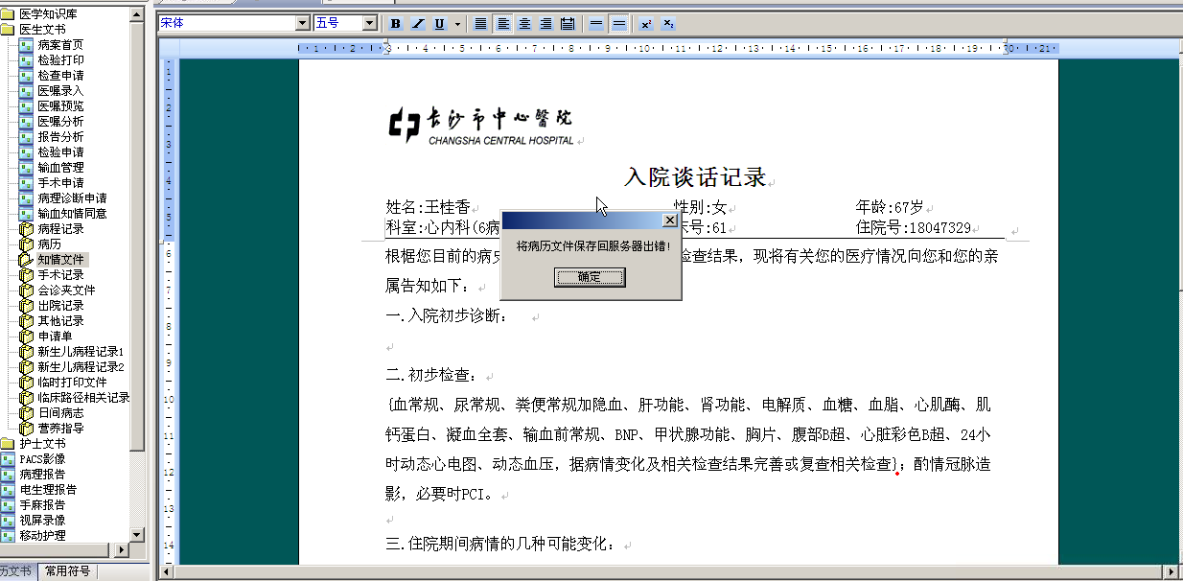
25.左侧：医嘱分析
26．会诊 无法编辑，在已完成会诊列表中， 是无法编辑的，撤销完成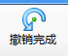 刷新未完成列表，重新编辑。
会诊，未完成，找不到，但是用我们的工号又能找到（状态为1未完成，但是又有consult_date_time）：
select t.rowid,t.* from emr_consult_detail t where t.patient_id='18050037';

select t.rowid,t.* from emr_consult_master t where t.patient_id='18050037';
状态consult_status=1未完成 consult_status=2 已完成

- 电子病历，打开某个记录，报文件格式错误，电子签名图片有问题，导出内容，但是把签名删掉，重新粘贴一份正常的签名。
//病程记录签名情况查看：3级医生
select t.caption_date_time, t.supper_name,t.parent_name,t.creator_name,t.* ,t.rowid from mr_file_index t where t.patient_id='18067452'and file_name='00010008';
28.跨科处置，未完成:1 改成：2 完成
select t.* ,t.rowid from emr_treament_apply t where patient_id='18057443';
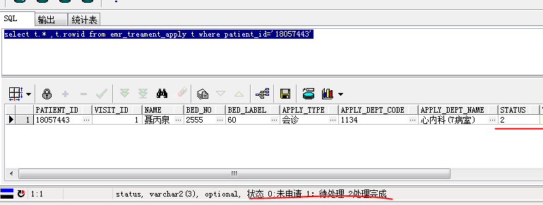

29.电子病历 – 输血管理 发送申请失败：
1.登录的医生账号，默认科室 1 没有设置 （REQUISTION_PERSON的值太大；“工号输入不正确，无该用户”）
2.其他科室也为该病人申请了输血
3.填写“用血申请填写”时，某些字段录入过长，比如“诊断”包含空格 下方用血相关医嘱要勾选“交叉合血+血型复核”

select t.rowid,t.* from pat_master_index t where patient_id = '18060626';// copyzt:1 已复印 改为 0
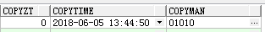

30. 电子病历 医生工作站 修改 上级医生
“三级检诊”（经治 上级 主任） 先清除 然后再 选正确的医生

31.his医保结算 报“没有查询到疾病编码为xxx的单病种”：
电子病历，首页“保存”的时候，诊断选单病种

32.电子病历提交评价保存，删除原来那条记录。
select t.*,t.rowid from emr_consult_apply_evaluate t where patient_id='18053623';

33.医保申请单已经发送状态，重新发送： 删最后一个字段
select t.*,t.rowid from mr_file_index t where patient_id='18070082';

34.上报卡整体管理 – 新传染上报 – 居民死因报卡

35.电子病历，检验结果无法提取：系统问题，3.98 电子病历，剪切板。
- 其他系统：
- PDA连接，打开2.4G频段的WIFI进行相应楼层的连接。
- iPad 移动医生站，看不到病人，设置，科室和病人信息切换。
- OA文档无法打开 (.docx 2007版本 3.98 office升级;兼容包)
若word模板报错，删除
C:\DocumentsandSettings\Administrator\ApplicationData\Microsoft\Templates\Normal.dot
提示“Word无法启动转换器mswrd632.wpc”。
方法一、当问题出现后，一直点“word无法启动转换器mswrd632 wpc”下面的确定按钮，就会出现文本内容，然后选“另存为”，再打开就正常了。
方法二、运行“regedit”，找到HKEY_LOCAL_MACHINESOFTWARE\MicrosoftShared\ ToolsText \ConvertersImportMSWord6.wpc，这个路径，删除。
方法三、C:\Program Files\Common Files\microsoft shared\TextConv 删除TextConv.
再不行，重装。。。
- 门诊叫号系统 192.168.3.161:81 浏览器登录。医生管理，查找相应人员信息；队列类型管理，查找选中，点击队列类型设置，更新为否。
- 内外网文件互传：登录http://192.168.3.9:8080/ENET/zxyy_main.html （老通用平台），其他业务》内外网文件转换，上传，在外网登录
- 外网地址：http://111.22.14.78:8080/ENET/
内网地址：http://192.168.3.9:8080/ENET/
- 放射科电子申请单看不到。远程3.9，zxyy, 运行standalone -b 192.168.3.9 --server - config ctrl+c结束命令行。
通过http://192.168.3.9:5080/ENET/page/pacs/x_request.jsp?id=140666610001&lx=1验证申请单是否恢复。通过这个网址可以验证电子申请单是否恢复正常
- 中间件CTRL + C结束不了处理办法：
- 通过ssh重新连接中间件服务器
- ps -a 查看进程，找到 java对应的 pid
- kill -9 pid (慎用)
(不要重启电脑，直接运行 standalone.sh?)
- reboot 重启中间件服务器
- 重启后，启动jboss服务 ok
- 门诊医生排班（排班医生 进OA：加入进排班，门诊总台：号源）
（先切换到对应科室）切换科室——科室分组——设置员工（把员工放到相应的分组中）——医生选班（影响挂号级别、金额）——基础号源（院内：微信可挂号，加班号：窗口才能挂；基础号源设置只是最基础的）后续科室内自己操作，科室排班：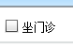 取消勾选，窗口挂号的时候（接诊专家 输入框 回车），要勾选“住院号源”才看得到

- 相应的 台账权限 授权，需根据职能找对应部门收取，评价办/护理部/医务部
- LIS条码打印。如果已经签收，就查询不到。
- 毒麻处方：需要医生在住院医生（新）-处方管理—特殊处方里开立处方，医嘱也可再开。但删除必须删除处方。
- 医保系统license替换。 His文件目录 查找license 复制到【医保】文件夹

五、需联系他科问题
- 打印机故障，（非软件驱动设置等问题）找【器械科】8059，厂家，舒工（18774063366）
- 电脑故障（硬件），找【器械科】8059，装机，康工（13272046176）
- 电话机故障，找【动力科】8129
- 自助机故障，联系【长城厂家】， 王工（15111025410）
- 病志、单病种的上报审核联系【质控科】8013
- 药费床位维护，联系【物价室】8015
- 【放射、超声、窥镜、核医学】PACS相关问题联系 钟工（18774789307）
- 监护仪，监控等，找【器械科】

六、电脑网络操作问题
- 电话操作：转接（插簧+分机号，按完分机号之后可以立即挂电话）；分机互拨（*+分机号）；外线（9+号码）；
三方通话（接通+插簧+分机号）；接拨入电话（办公室电话）：拿起听筒，然后 *#9
外地（9+ +0+号码）
- 外网网关：192.168.80.5
内网网关：192.168.所属网段.254
- 网络问题：连接，1网线接口；2水晶头；3交换机
- 网络慢：服务器？常态？重启服务器！！
- 网线水晶头：白橙橙，白绿蓝，白蓝绿，白棕棕（绿在蓝后）
- 打印机设置和共享：添加打印机，查找，连网，驱动。
电脑连接共享打印机：先记下被共享的计算机及ip，然后名通过 \\192.168…… 去查找，然后右键连接 ；若无法连接，则两台电脑不在一个组里面，“计算机”上右键属性，计算机名，“更改”，改完重启电脑，网上邻居-查看工作组计算机 找到被提供共享的计算机名
共享打印机无法打印，重启直连的电脑，共享的直连打印机设有密码，重新运行\\192.168 连接一下
- 打印机故障：问清原因，打不出？卡纸？打坏了？先查看是否是软件问题，打印机设置，驱动等问题。排除之外联系器械科，厂家工程师。
- 系统相关服务：控制面板——>管理工具——>服务（具体设置，启动，禁止等）
- 计算机管理：我的电脑右键，或控制面板管理工具。
- 电脑操作慢，要求重装系统？！！需信息科进行评估，
评估方法：1、任务管理器——进程管理，看内存使用量。
2、我的电脑——管理——事件管理器——应用程序+系统（报错、警告、来源等）；
一般需要重装的原因：系统文件丢失，应用打不开；电脑中病毒；内存不够用。
- 局域网共享：文件夹-属性-共享。设置关机仍能共享访问：设置-自动缓存文档，共享。
在需下载共享的电脑上进行脱机文件设置。控制面板—文件夹选项—脱机文件。

常用服务器地址：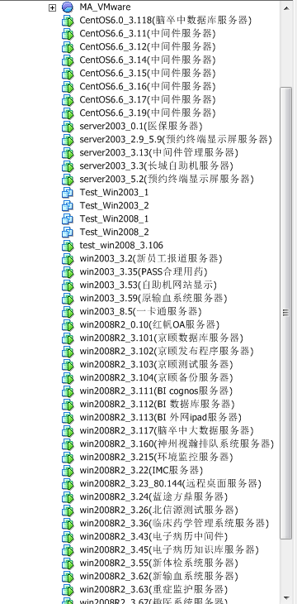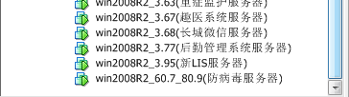

系统常见问题处理方法
- 患者不能正常转科或出院，提示有未停的医嘱。一般是临时医嘱：系统管理》特殊业务》医嘱时间状态修改；（新医嘱，医生直接删除，护士，要接收后的，才能标记停嘱。）检验医嘱，执行科室非本科室的，可联系相应的科室。
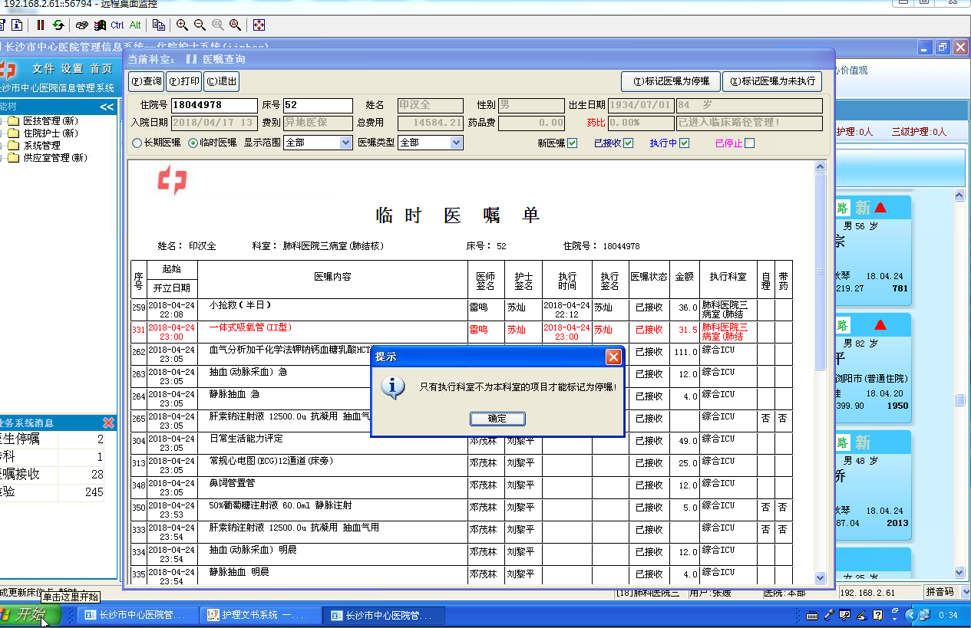

- 患者不能正常转科或出院，提示有未记账的药品： 住院护士》药品管理》领药单查改。（领药单查改记得修改查询时间，选到最开始入院的时候）查看药品状态（刚划价-删除（刚划价的 手工处方：在领药单查改里面，找到医生，用该医生工号登录，在 住院医生（新）-处方管理-特殊处方 里面删除，网络处方：需要联系药房处理：药房是综合楼住院药房的，药房记账或者药房打回？药房是摆药室的，自动记账？），记账-药房直接退，发药-药房，退药）。

- 患者不能正常转科或出院，提示有医嘱未签名： （找到执行科室）
（上方）护士系统/住院医生—医嘱管理》临嘱签名；

医技科室：医技管理》住院医技》住院记账，上方右侧“医嘱签名”。

已出院病人 医嘱未签名，护士系统》医嘱管理》医嘱打印》输入住院号查询》出院病人补签名

- 患者不能正常转科或出院，提示有医保材料未审核：联系医保科8019
有申请材料未提交：电子病历-上报卡（左侧目录） 点开，让相关医生“提交”到医务部。
- 患者的药品费用出现负数（负费用）： 补录开药医嘱（开不了？一瓶瓶开试试，不要一起开；开嘱时间问题，先开了，然后用护士长工号修改开嘱时间）。一般是因为开了药品后又退掉，但该医嘱停嘱时间停在执行（领药）之前，系统已自动退药。

如果是0.01或极小数额，是系统计算精度造成，需改数据库。
//SELECT SUM(SSJE) FROM ZYJS_HZFYMX WHERE ZYBAH='18043685'; //结果为0才正常

//SELECT FYZE,* FROM ZYJS_HZJBXX_TEMP WHERE ZYBAH='18043685'; // FYZE 0.01 改成 0； 费用总额，如果是多了0.01就应该是减去0.01？

//SELECT FYZE, * FROM ZYJS_HZJBXX WHERE ZYBAH='18043685'; //FYZE 0.01 改成 0； 费用总额，如果是多了0.01就应该是减去0.01？

YPBM药品编码，是通过（住院护士-费用管理-患者费用明细）找存在退费的药品（因为就是同一药品 收费和退费金额 不相等导致的），一天天，一笔笔费用查看，有四舍五入的情况，找出药品对应编码。
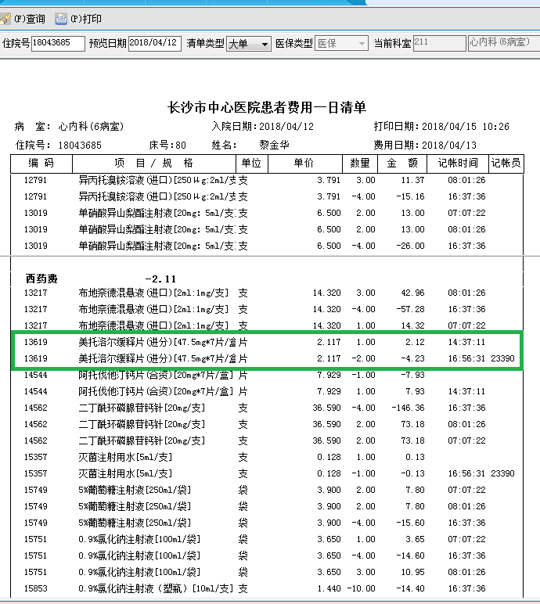
// 13619 美托洛尔缓释片（进分）
SELECT * FROM ZYJS_HZFYMX WHERE ZYBAH='18043685' AND YPBM=13619; // ssje -4.23 改成 -4.24

右键，出院，查看列表负数费用的药品名称；再通过名称在 药库系统(新)-药品信息-药品信息维护 输入药品名称查出药品编码。

住院护士(新)》退费管理》退药管理 上方“网络退药” 输入时间、药房、医生
退药，退小数如-0.1700（1/6盒；6粒一盒），1/6约等于-0.1667才可以退掉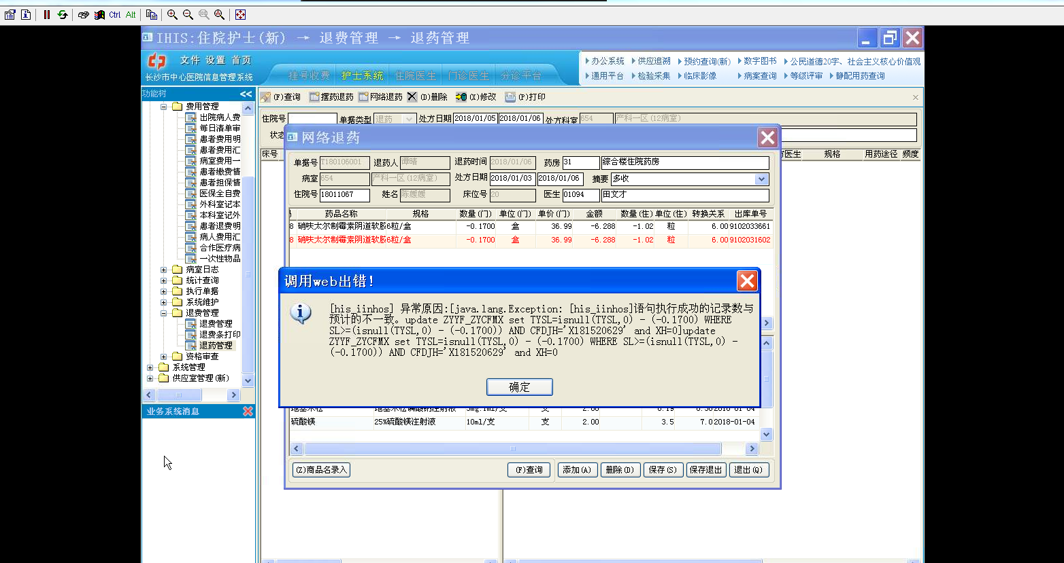
- 患者的 治疗费用 出现负数：护士系统——右键》长嘱执行》特殊收费。

- 患者要退药但是在退药管理里找不到药品：住院护士》药品管理》领药单查改。是否申请未审核？

- 药品生成的药房错误：住院护士—药品管理—领药单查改，查询—双击药房可以修改，已发药的药品药房不能修改。

- 医嘱要删除，不要显示在医嘱单上：住院护士/医生—医嘱打印，标记不打印。

- 长嘱上不显示停嘱时间、医生和护士签名：住院护士/医生—医嘱打印，标记为出院转科停。

- 长嘱停了，但是没有退药和退费：住院护士—执行核对，查看医嘱状态：已停，未停。未执行，—（执行中）—，已执行，作废。临嘱必须在执行后才能进行退药、退费。

- 修改患者的入科时间：护士系统，单击病人右键，自行修改。
his特殊业务中修改入院时间；电子病历——医生工作站——工具，更改病人信息。

- 皮试结果录入错误要求修改：特殊业务，护士长有权限修改。

- 查询医生确认医嘱的时间：护士系统，单击病人右键》医嘱核对。查看医嘱的开立、确认、停止的责任医生护士以及时间。

- 科室有病人生成了药品，但是药房没有发药，科室联系药房，药房说没有看到：看领药单状态。药房查看住院发药，是划价、登帐或发药。注意修改时段。

- 已经转科的患者在 转后 科室和本科室都没有该病人：先在住院系统（新）-病区管理-病区管理 查询病人所在科室状态，不对的话可用进行“转科修正”，护士在本科室护士站进行 出科召回。医嘱状态（开立之后变为执行中，执行中包含已接受，执行完变为已执行。）电子病历中医生看不到该病人，未设置责任医生。
正常转科&转科申请

- 药品医嘱开立，但是生成不了领药(领药单？)：特殊药品管理。住院护士》药品管理》特殊处方管理

- 患者已经出院，但是要退费用：住院护士》退费管理，查看退费状态（新申请（所在科室），已审核（执行科室，项目\药品...），已退费（住院部，住院系统》费用管理》退费审核，退药审核））。

点查询旁边的“退费”按钮，新申请（未审核）的退费 ，双击删除即可。
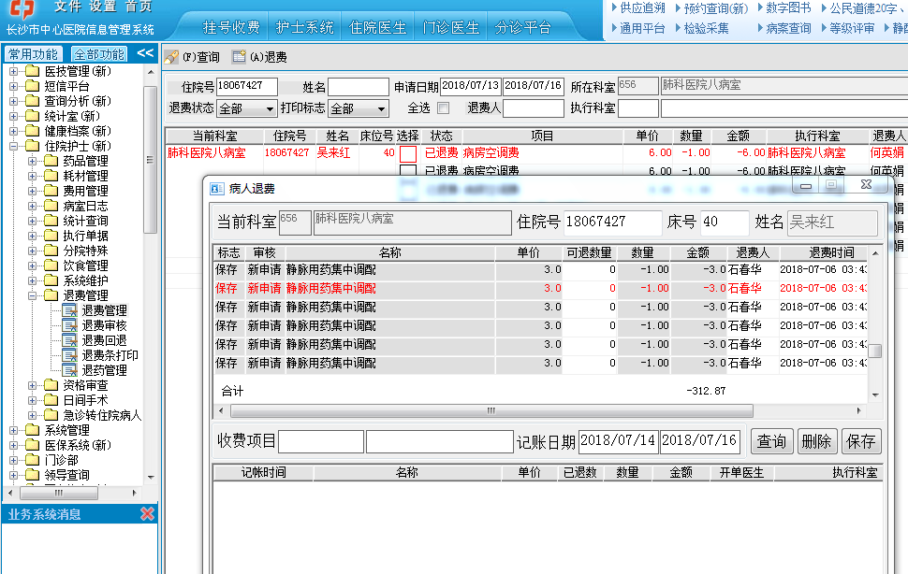
住院护士》退费管理 》 退费条打印 ：注意科室，同名科室A B区， 修改时间，打印标志 ，查询。
住院系统 》 费用管理 》 退费审核 也可查看退费情况。
患者办理出院结算（住院系统-病区管理-结算管理）提示“退费未审”，医保处 退费审核、退药审核都查不到，那就是病人所在病室还未审核，要先自己可是审核了再到住院部审核。

- 患者已经出院，但是要退药品费用：住院护士》退费管理》退药管理，查看药品状态（划价，记账，发药，退药审核（药房），药房打回）
上述两种情况都在病人结算之前？？

- 患者已经出院，要修改或补录医嘱：护士长申请，修改医嘱？

- 新增的门诊医生开通门诊医生站的权限：设置》特殊权限设置。

- 门诊医生号源维护：门诊医生站》号源维护

- 门诊医生录入的药品生成的药房错误：门诊医生站》系统设置

- 门诊医生站毒麻药品的录入操作：？

- 门诊医生站的退药、退费管理：

门诊药房（新）》门诊退药》门诊退药
急诊药房（新）-门诊退药-门诊退药/门诊退药审核
（住院的：住院药房-）
状态：全部 药房：30 急诊药房 （切换药房：文件-系统设置-变动科室管理）
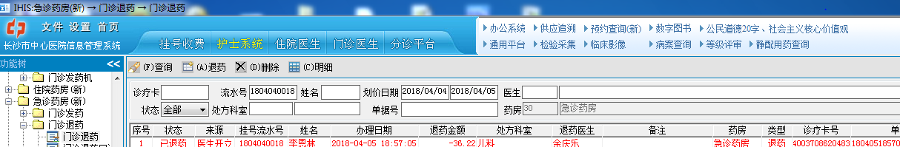

- 门诊医生站的医嘱模板维护

- 住院医生站医嘱模板的维护，检验医嘱模板的维护：住院医生》系统维护

- 住院部要求将收款的方式进行修改：系统管理—特殊业务—预交类型变更；

- 住院患者多次入院，电子病历系统没有查到既往病历，如何关联患者信息：同步？？？

- 不能书写某人的电子病历，提示在其他地方有登录：电子病历—系统设置—附加功能—异常登录记录删除—输入住院号

- 手写签名在HIS和EMR中维护：电子病历---系统设置—同步图片

- 医生要求删除病志(病程记录？)，用主任工号登录，进病历维护。

- 轮科 医生和护士的处理：His+电子病历+门禁；急诊科的调动相关的都要改通用平台的。

- 调科 医生和护士的处理：His+电子病历+门禁+通用平台+OA

- 护士站打印机的设置：

- 门急诊收费是打印机的设置：

- Word文档打不开：版本问题-改后缀，或安装兼容包；模板问题-删.dot文档。

- 护士站LIS系统查询条码的明细情况：护士站—检验采集系统

- 电子病历系统医生级别的区分：

- （OA网 首页两个控件重装一下）IE下载到99%然后不动了：1.上传2个控件到服务器 2.关闭360 装上控件,设置-internet选项-高级-重置，恢复IE所有设置到默认值。

- OA（不是通用平台……） – 个人门户 – 一卡通考勤系统

42)通过身份证号码，查询患者诊疗卡号信息：（用id关联患者信息和诊疗卡信息，再用身份证过滤）
SELECT * FROM WEB_SYS_USER_ZLK inner join WEB_SYS_USER on WEB_SYS_USER_ZLK.USERID = WEB_SYS_USER.ID
where WEB_SYS_USER.SFZH='500234199103096687'

（PB里面区分 表名、字段 大小写）
select * from WEB_SYS_USER where WEB_SYS_USER.SFZH =’ 500234199103096687’

uo_nurse_bsrz_bahxz

43)医嘱停止不了（有可能是新制的，就被强行停了），修改YYZT（医嘱状态）值，改为1？，“sava changes”保存修改到数据库
select YZZT,* from ZYYS_YZXX WHERE YZLSH=17116100000051; //流水号

select YZZT,* from ZYYS_YZXX_TEMP WHERE YZLSH=17116100000051;

44）禁用药品，门诊、住院两个数据库都要删
select * from YK_YPKC where KCSL=0 and HCSL=0; //药库_药品库存
delete all rows 删除这些记录，可用和库存都为0的
药库系统(新)-库存管理-库存查询：删0库存

45)住院系统-病区管理-结算管理 报错“字符串缓冲区太小”，修改字段SSBZ 值“手术”两个字为字符‘1’ “非手”： 0
进his住院库：
select SSBZ, * from ZYJS_HZJBXX_YBXX where ZYBAH='18060636';// “手术”: ‘1’ “非手”： 0

46)这三个药是控上报卡的
11392 注射用亚胺培南
15911 15857 美罗培南
15814 替加氟注射液

select * from ZYYS_YZXX where YZDM in(‘11392’,’15911’,’15857’,’15814’); //住院医生_医嘱信息

47)通过 mysql.sql 文件中记录的sql语句排查问题

48)出院结算报异常 ：select * from ZYJS_HZYJJ where ZYBAH='17122905';
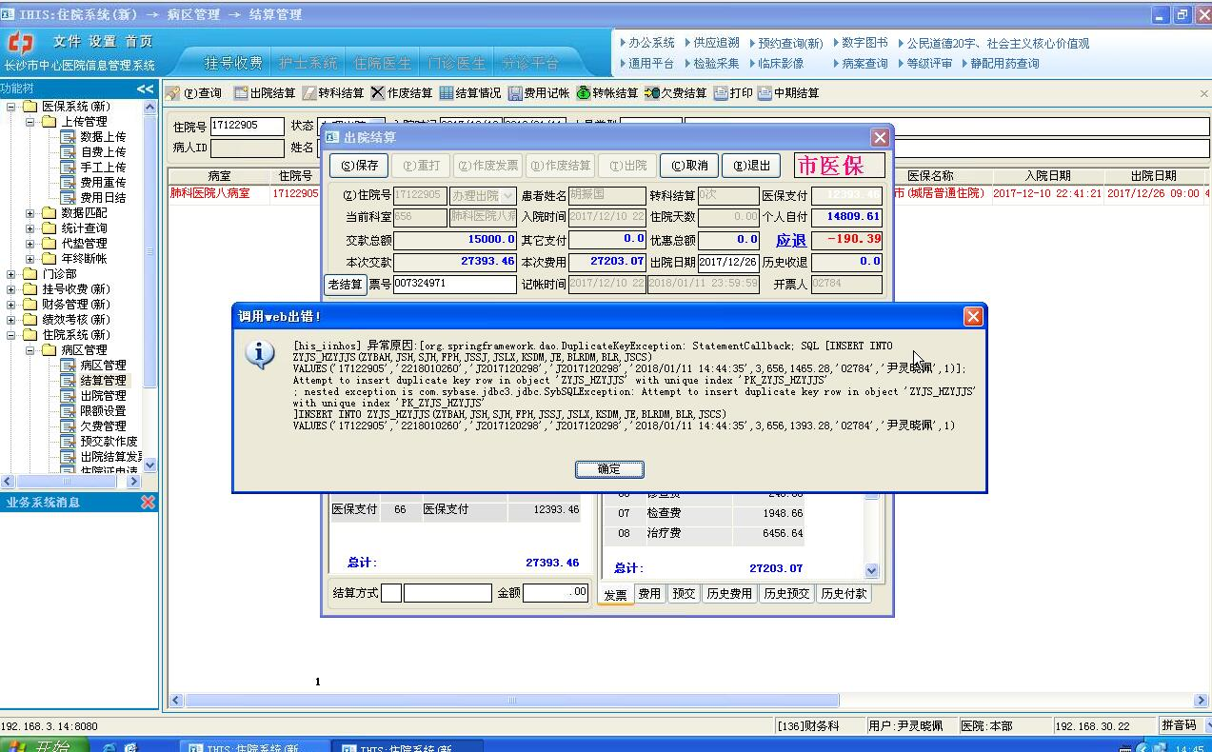

49)电子病历(oracle：emr/emr/jherm)修改签名，先要找到该医生签名，再用编辑器编辑文件，备份，替换。(mr_file_index表)： select t.*,t.rowid from mr_file_index t where t.patient_id='住院号';
点锁打开，点勾保存，再点提交。
不要写update delete语句！提交之前看一下影响记录条数！

关联同一患者几次病历，把 jkkh健康卡号 改成一样的即可。
select t.next_of_kin, t.rowid,t.jkkh from pat_visit t where t.patient_id='18041468';

select t.next_of_kin, t.rowid ,t.jkkh from pat_visit t where t.patient_id='18049042';
修改后可以进：（对应科室）医生工作站 - 既往病历 查看是否关联成功。
50) 静脉点滴TPN生成领药要到静配中心，在 护士系统-领药管理-肠外营养领药(静配)-生成领药报错：“没有药品信息”。修改中间件地址为192.168.3.18（ip不能选就手动输入）
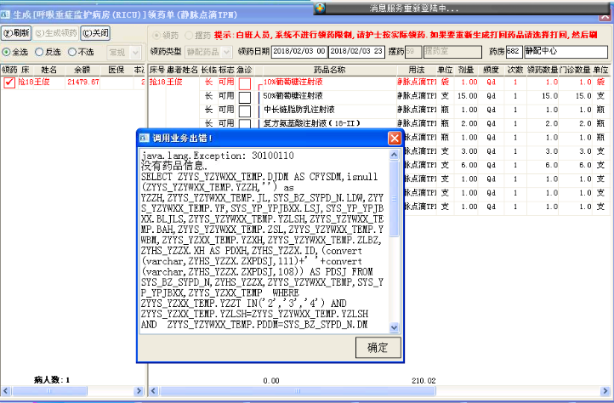

静配 生成领药，单据号重复：
--select * from ZYYF_ZYCFGY_TEMP where CFDJH='J185860001';
//自己电脑操作就成功了…… 领药人不对
--select * from ZYYF_ZYCFGY_TEMP where BAH='18058834'; //J185030005

select * from ZYYF_ZYCFGY where BAH='18058834';

51）费用问题，问清病人姓名、流水号、看的什么科室？
在his： 挂号收费(新) - 门诊收费 - 门诊处方查询 （把过滤条件都选择“全部”），按姓名或者流水号查找，注意“开立科室”，体检科流水号是带K的。

放射登记处退费：医技管理-门诊医技-门诊医技退费 （用流水号查询，状态：已退、未退）

大面积出现单边账，his接口：
内网访问：192.168.3.108:11222/HisJk/HisJkWs?wsdl
外网访问：111.22.14.78:11222/HisJk/HisJkWs?wsdl
网页访问不了不，那就先ping 两台机器，ping的通，先mstsc到3.13再 ssh到192.168.3.108(root/lxg781022) ps –ef | grep java 看一下是不是关掉了，关掉了就standalone.sh 启动（可以通过上下方向键调出原来的命令）

预约挂号：门诊部-病人预约-预约管理 数据库：select * from web_sys_ydzf where vxm=’xxx’ and jlsj > =‘2018-07-14 00:00:00’
挂号收费（新） - 门诊挂号 – 挂号查询
挂号收费（新）-门诊收费-门诊收费查询
医银管理-移动支付-订单查询，备注里面输入姓名，过滤条件都选择“全部”，日期适当选择区间，然后查找，查看支付状态、科室等信息。（过滤条件：体检收费）
一个指引单会有支付宝和微信两条信息，双击“金额”等，先要点击“查询支付”，查看患者实际是用哪个支付的。“重新回调”不能随意点击（汪科长操作）。重新回调是灰色的，只能财务上班了，财务手工给她退。退的钱原路退回，微信缴纳的退到微信，不需要额外留下患者信息。
如果是“申请支付”状态，患者手机上微信或支付宝提示已经扣款成功，那就是 钱已经到了医院账户，但是his系统里面支付状态没有修改成功，海鹚调用his接口的时候出问题：1财务科，重新回调试试 2.引导患者重新缴费，财务科上班后会人工退费，原路返回，可给病人财务科电话（8088/8085），让病人可用打电话到财务科咨询。

体检科： 健康档案(新) – 体检登记 – 体检登记 （档案号、姓名）查询信息

财务管理（新）- 财务对账 – 支付宝对账

手机支付成功，请把支付成功截图发到群里面。

医银管理-建卡管理-就诊卡信息：可用通过患者姓名查询到电话等信息，以便联系患者。

52）住院医生，开医嘱，检验“膀胱残余尿量”看不到，或者保存提示“无收费项目”，把各种检查条目 都点点，点开后就有了。

53）病人出院后，又发生例如：抢救，需要开医嘱和费用，问清病人住院号、科室，如果是办理出院状态，进行出科召回（住院系统-病区管理-出院管理 输入住院号 切换状态“出科”、“出院”查询，再进行出科召回或者出院召回，发到群里，病案室需要记录），如果是正式出院（正式出院就会打了发票），拿发票到住院部召回。“有医保结算记录不能召回……”先联系住院部（晚上找急诊收费室），把医保召回。

54）pacs影像多张只能看到一张
片子，右键，检查历史 L-spineAp/LAT……

55）检验申请单因缺“标本名称”开不了（没有标本数据）
His-医技管理-系统维护-申请单维护（找到对应申请单名称）-医嘱对应标本、查询-医嘱名称-双击上去“标本名称”、保存

56）电子病历，医保申请住院部看不到
select ZT,* from ZYJS_HZJBXX_YBSQ where ZYBAH='18042722'; zt为1 是申请状态

1.电子病历：参保病人住院申请→发送

先把对方病历变成“只读”状态，然后在自己电脑“病历维护”中，打开该病历“其他记录-参保病人入院申请单”，点“编辑”、发送，再点“只读”。
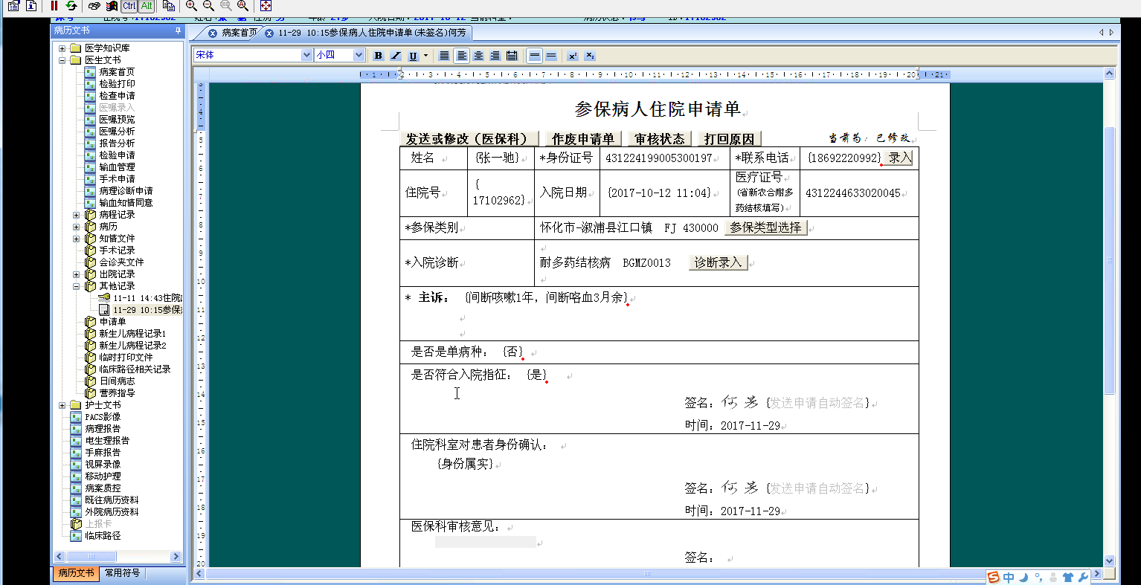
2.his医保系统（新）-医保审批-医保入院登记-输入住院号、点“刷新”（状态：申请……审核……）
3.his住院库：select * from ZYJS_HZJBXX_YBSQ where ZYBAH='18042722' ;

57)自助机页面打开（先远程 ping一下，看一下网络通不通）（服务器192.168.60.133）：F11关掉页面，开始-程序-启动-快捷方式到update (门诊西药房，取号机，也是一个网页)

58)OA-（左侧树形目录）-内部讨论区-论坛内容，两会期间关闭了，开放时间等领导通知。

59)PB从Excel导入数据：select 需要插入数据的列（excel中数据和这些列顺序一致）：select id, mc from t_1 where 1=2;(空的结果集)，单击一下结果集区域，再 rows-import导入数据，最后save changes保存数据。

60）医保系统（新）- 上传管理-数据上传（查询，上传类型：正费用、负费用） 报调用业务出错:可能是DZID不为null
//select DZID,* from ZYJS_HZFYMX where ZYBAH='18025932' and isnull(DZID ,'')='';//单引号

//update ZYJS_HZFYMX set DZID=null where ZYBAH='18025932' and isnull(DZID,'')='';

//select DZID,* from ZYJS_HZFYMX where ZYBAH='18025932' and DZID is null;

select JZZT,JZJE,DZID,YBTSL,YBCFH,* from ZYJS_HZFYMX where ZYBAH='18025932' and XH=583 and DZID is null;//根据报错语句XH=583 查找该条记录的值 jzzt：2表示已经上传了。

医保系统 - 上传管理
有负的费用不能上传（住院号、药品编码）：1.取消上传 2.手工上传找到 勾选不能上传的负的 已经相应的正的，上传。 3.再去数据上传里面传其他费用。
61)医保数据自动上传
医保系统（新）-统计查询-未自动上传费用（查询 查看合计中记录条数还剩多少）
在通用平台-其它功能-医保上传统计中查看未上传条数，某个条数过多，分类66对应3.66服务器，mstsc远程，查看d盘下 hygeia文件夹 ybsclog_时间 日志，查看日志最后。有问题：结束ybsc.exe(医保上传)
ksfl分类39对应服务器3.21
4.15 密码123456
查住院库: select KSFL,* from CO_QX_XTBM where isnull(KSFL,’’)<>’’;//修改科室分类KSFL字段可以切换服务器

62）放射预约排队-到检管理 登记出错：
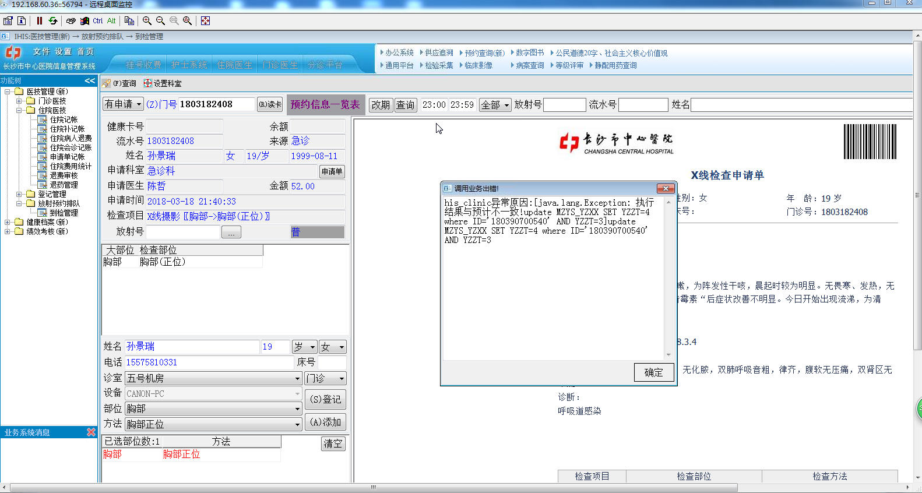
通过流水号，查看医嘱是否为收费状态，YZZT=3就是收费状态？ （结果是：已作废）
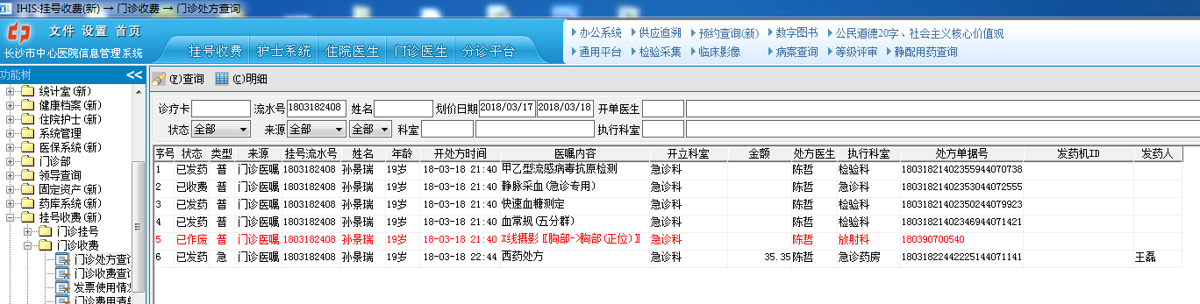

63)打开前盖，长按GO（执行）键，硒鼓复位，关电源重启，打印测试页，都无效，硒鼓等一直黄色报警，找分诊台拿硒鼓更换。（可拿出硒鼓、粉盒重新装上再试试）

64)通用平台打开后页面空白，提示安装flash，先登录OA – 文档下载 – 软件 –flash player 及修复工具 – flashplayer_23_ax_debug_23…… 安装后，关掉浏览器，重新打开即可。

65)gcp删多余的检查项目：
在门诊库中
SELECT YZZT,* FROM MZYS_YZXX WHERE GHLSH='1803250978';
//通过yzzt查询状态为3(未做)的医嘱，记录医嘱流水号，即ID ，删除这几条数据
SELECT * FROM MZGH_HZFYMX WHERE GHLSH='1803250978' AND YZLSH IN();
//通过流水号和上一步记录的医嘱流水号，YZLSH 删除对应记录
SELECT * FROM MZYS_YZJJ WHERE GHLSH='1803250978' AND YZLSH IN();
//通过流水号和上一步记录的医嘱流水号，YZLSH 删除对应记录
在gcp库中
select * from KYXM_SSRY_FYMX WHERE GHLSH='1803250978' AND YZID IN();
//通过流水号和上一步记录的医嘱流水号，YZID 删除对应记录

66）病人退药，药房看不到申请（是住院还是门诊？门诊问清流水号，挂的什么科室？退什么药？退多少；住院病人问清住院号）：门诊的进右上“门诊医生”，切换到对应科室，查询病人（注意切换日期等查询条件）（有多条记录，通过查看流水号筛选出对应记录）。

门诊处方退费，是否已发药？未发药处方，退费后就变成“已作废”状态是正常的。

门诊退药（门诊退费），医生申请：在全部医嘱界面，右键医嘱：1.退费（已发药） 2.退费（未发药） 其实这两项中只有一个是亮的，另一个是灰色不可操作。
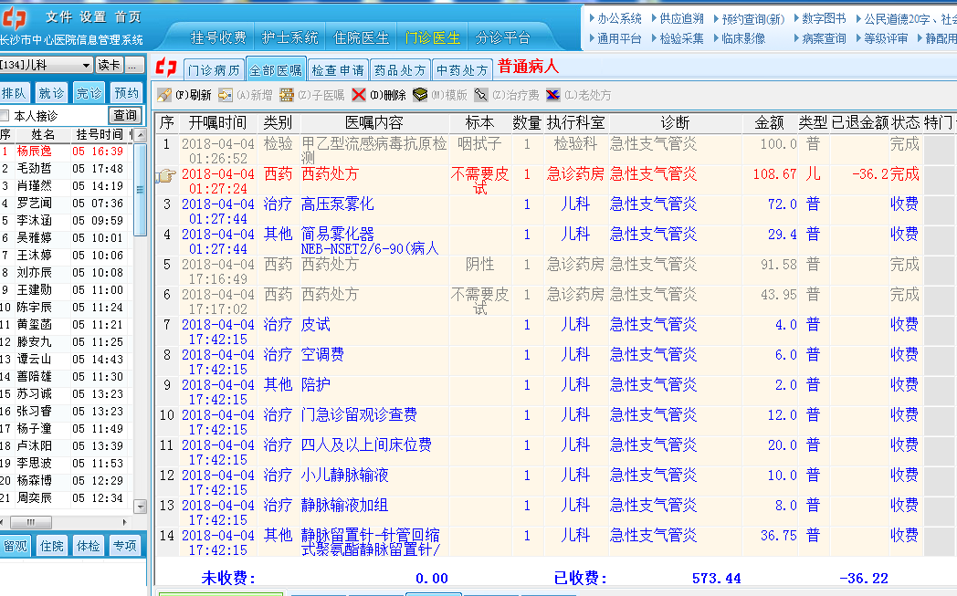

门诊医生 申请退药，需要作废，再门诊药房没有审批的情况下，全部医嘱界面，右键“退药管理”，选中，作废。

门诊退费查询（可用查询门诊所有的收费、退费情况）：his-挂号收费-统计报表-门诊费用统计-流水号查询

挂号收费（新） - 门诊收费 – 门诊收费查询/门诊处方查询

挂号室：上方“挂号收费” 输入流水号查询
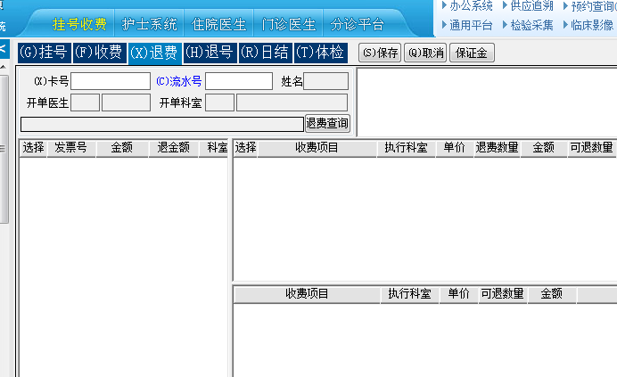
门诊退费 医技（文件-系统设置 切换到检验科56）

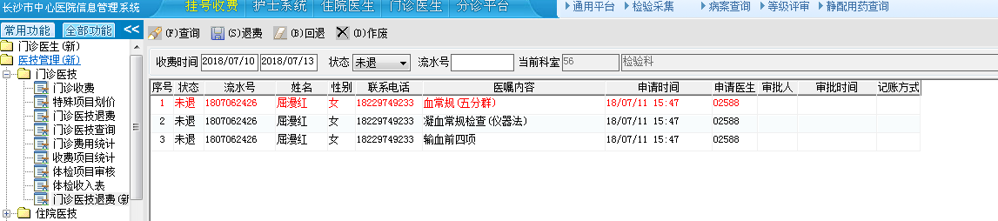
67）电脑很卡：重启电脑、网络丢包或者从服务器上拷贝东西也很慢（重启交换机）、切换中间件地址、查看本机系统cup等资源状态、重新拷贝his等程序（从使用正常的机器上拷贝）

68) 电子病历首页，患者基本信息为空：去his –住院医生，切换科室，找到该床位的患者，右键“患者基本信息”，看his中是否有基本信息？ 如果his中有，在电子病历点击“同步患者姓名基本信息”，退出重新看下有没有。 还是没有的话，对照his中信息，在电子病历中手工填一下。

69)微信OA能登录需要的条件： 1.电脑OA有信息（电脑先用工号或者电话查一下） 2.微信OA后台也有信息 3.微信关联OA：手机号（手机号必须是关联微信的）、工号
企业微信： 通讯录，工号查找，没有：添加成员（姓名 工号 电话：微信绑定的那个），添加完，重新查一下（有头像，就是以前关注过）再点下头像旁边的 邀请加入 （关注公众号“长沙市中心医院微办公” 后 能获取其微信头像）

70）通用平台个人信息不对，维护：人力资源-员工变动-信息变更

71）ip ping不通，虽然远程监控看得到机器但是连接不上：网上邻居 本地连接 禁用再启用

72）（合病历）电子病历，同一病人两个住院号，在用的被删掉了：先update 再拷贝病历文件（找被删掉的住院号：问清患者姓名，问医生有没有什么打印的记录，D:\GoodWill电子病历平台中心医院\FileUpBak 中挨个去找同一个名字，但是住院号不同的）

-- 看这个住院号是不是不在病历系统了，查不到就是不在了
-- select t.*,t.rowid from pat_visit t where t.patient_id='18049012';

-- 查看病历内容目录

select t.*,t.rowid from mr_file_index t where t.patient_id='18049012';

-- select t.*,t.rowid from mr_file_index t where t.patient_id='18048233';

-- update mr_file_index t set t.patient_id='18048233' where t.patient_id='18049012';

Update不成功有重复的
select t.*,t.rowid from mr_file_index t where t.patient_id in ('18049012','18048233');
修改文件编号，续接起来

合完之后，质控扣分会自动刷新。

有材料未上报 找到医生 提交到医务部 不是本科室的材料，直接 病历维护 - 病人病历目录文件 删 “基本医疗保险参保患者内置材料使用审批表”

耗材：电子病历（左侧目录）- 上报卡“”（目录最后） 耗材审批也在电子病历里面审批。
mr_file_index 表 耗材：“基本医疗保险参保患者内置材料使用审批表” 看日期
电子病历： 医疗安全管理-辅助工具-耗材审批信息同步

上报卡检索列表 检索 输入日期

73）his报错，连接对应的数据库，把报错sql执行一遍看看，业务类报错，根据业务类号查看业务类，注意业务类连接数据库是否正确。

74）出院 有未记账处方 （先 切换到相应药房 查，再回电话） 注意修改处方类型、划价日期修改
1.如果是正常的，就药房审核
2.如果是退费，药房审核了，还需要科室开退费条，到住院部退费。
住院系统（新） – 费用管理 – 退药审核
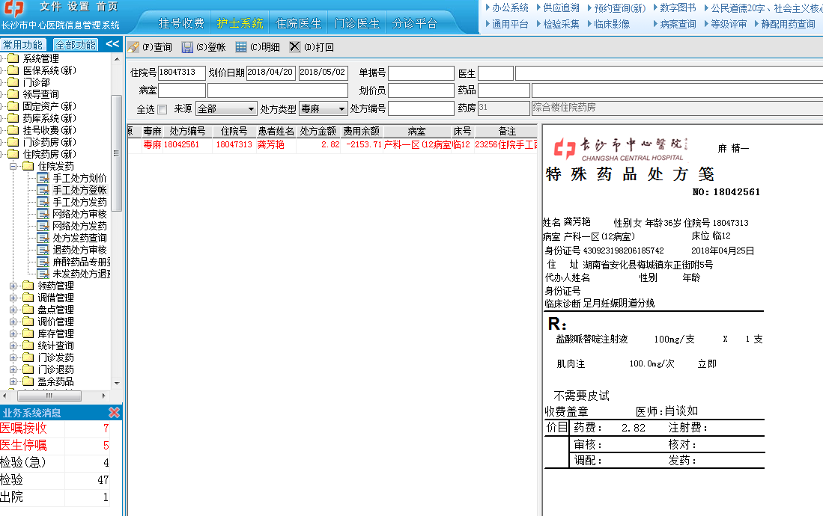

75） 数据库查处方信息：
SELECT * FROM MZYS_CFMX
where exists(select 1 from MZGH_BRJZ_GH where HZLY not in('5') AND
MZGH_BRJZ_GH.GHLSH=MZYS_CFMX.GHLSH) and GHLSH='1804231180';

76）放射科预约
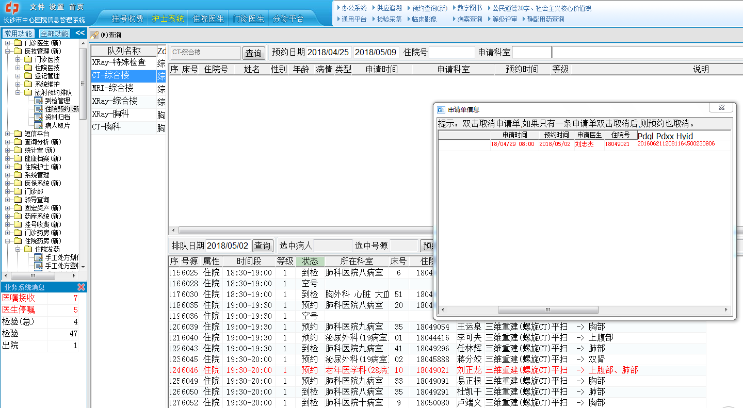

77）住院系统-结算管理-结算管理（新） 上方“结算情况” 双击作废结算情况，不作废预交。
取消结算，发票不会取消，结算管理-结算管理（新）-上方“发票管理” 单独作废（预交款也会作废）
正常情况：先作废发票（发票管理-已开票），再作废结算（结算情况，双击条目） 重打：（未开票）
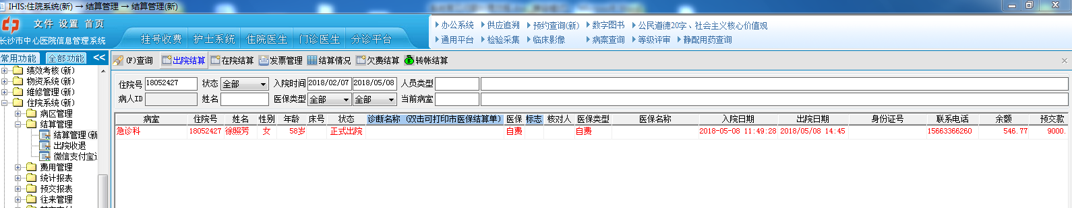
正式出院状态，召回，又变成办理出院状态
78）oa – 个人门户- 常用网址：数字图书馆（http://192.168.4.7/） 查看万方 等数据库

79）电子病历 健康卡号，取的是his入院刷卡（诊疗卡或身份证）时产生的，进医生工作站，打印病历：健康卡号为空，不能打印。
如果住院部那边已经办理了，首页左边点一下“同步患者基本信息”就可以。
如果没有办理，手动添加：
select t.next_of_kin, t.rowid,t.jkkh from pat_visit t where t.patient_id='18041468';

80）查看病人入院时间：住院系统-病区管理-病区管理 住院号查到病人信息后，点修改，弹出框能看到具体的入院时间（登记时间 病区管理-病区管理- 上方“登记”）

81）病人实际入院时间与登记时间不符合，修改入科时间，电子病历和三测单（体征-三测单）起始时间都是跟着入科时间走的。

82）电子病历，出院医嘱超时，被质控，扣分：
进医生站 左侧目录树 病案质控 看被指控清空 然后看医嘱分析 之前是不是有出院医嘱未作废。
His-系统管理-特殊业务-医嘱时间状态修改 作废之前的出院医嘱
select t.* ,t.rowid from emr_error_detail t where t.patient_id = ‘18048233’ //扣分项
select t.* ,t.rowid from emr_error_detail_master t where t.patient_id = ‘18048233’// 100分

select t.* ,t.rowid from emr_online_monitor t where t.patient_id = ‘18048233’//多余出院记录
超时：start_date + 几个小时 保存到completed_date
83） pda安装高值耗材 app：192.168.3.98 搜索 apk
\\192.168.3.98\工作站重装系统后所需文件\GdzcApp2018424.apk
用usb线连接，拷贝到PDA，然后断开usb安装app

83）在云服务器上写业务类，再同步到内网，中间件地址需要改为 云服务器地址 ，在自己机器 连外网 写了业务类，到指定机器（密码kfz）“同步中心”，就是从云下载到本地，“上报中心”就是在那台机器上写了业务类传到云上。
pb代码：外网提交到中心，内外网机器下载到本地。

84）门诊西药房药房叫号屏：显示不正常：重启下电视机左侧电源按钮；远程监控是远程到盒子（先在信息科拍下ip地址）而不是远程到电脑主机，2 3号窗口发声都是3号盒子，456号发声的声音都是6号盒子，最后需要刷新6号网页。

85）发票重打，医银管理-门诊管理-发票打印
发票领用：财务管理(新)-票据管理-票据管理：“领用票据” 输入发票号、领用人、票据类型 点击“领用发票”
86)PDA扫描药物（长嘱）不能执行，原因是摆药室时间不能更新？所以提示已经执行；可在护士系统 右键 执行核对；手工执行：护士系统 右键 长嘱执行（药片之类的）

87）电子病历新增科室
Ctrl + c ctrl +v 复制一条，改Dept_code 4位编码 代码740（唯一就行）名称 拼音字头

88) select t.*,t.rowid from mr_file_index t where t.patient_id='18056887' ;
“手术记录” 四个字不能到一起 否则程序判断，就需要写一个手术记录

89)未生成执行记录，设置-补后台服务-自动计算执行记录-执行
设置-基础数据设置：小表168加科室（科室代码）

90）物资系统-系统维护-包装单位 添加 “颗” ：设置-基础数据设置-107 添加，添加的时候记得手动改下序号。

91)门诊挂号-门诊类型 取消便民门诊： select * from MZGH_MZLX;
小表156里面 禁用

92) his 里面已出院 电子病历仍在 在院 列表：
select t.rowid,t.* from pat_visit t where t.patient_id='18055025';// discharge_flag:1 已出院
虽然状态对了，但是显示还是不对：
http://192.168.3.40/service.asmx
手动调用服务EmrSynchroOutPat 输入该病人科室代码 同步出院状态

93）医嘱是本科室执行的，但是执行科室选成其他科室，医嘱收费情况不明：
His系统-住院护士（新）-费用管理 - 科室收入报表： 报表类型：病人明细；输入住院号查找，修改记账日期；去掉“开单科室”、“执行科室”的筛选条件，查询看有没有收费
另外，可以：
His系统-住院护士（新）-费用管理 -患者费用汇总（费用总清单），输入住院号 查找 看有没有收这笔费用
有收到费用：执行科室退费，本科室再补医嘱
没有收到这笔费用： 上方 “护士系统”-费用管理 – 费用管理 –病人补记 只能全部记账到今天。

94)门诊人次统计
东旦绩效考核 – 基础数据 – 门诊人次

95）排队叫号系统问题：没声音？小屏没显示？队列为空？
右键虚拟叫号器，查看是否有队列“儿科急诊”，并能切换选中

任意有叫号系统的电脑 看host文件 可用找到叫号服务器地址（192.168.3.161）

浏览器访问http://192.168.3.161:81 网页找到出问题诊室ip 1.1.1.10 记下
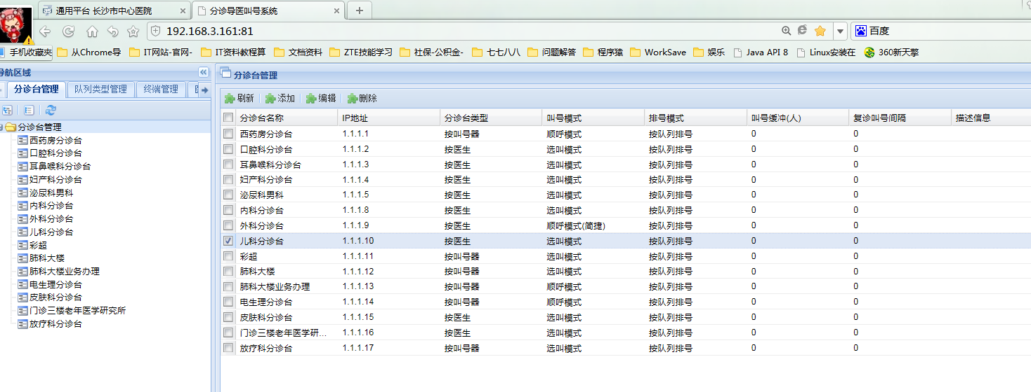
远程桌面 192.168.3.161/shine@123
分诊.exe 修改配置文件ip为前面记下的1.1.1.10
打开分诊.exe（密码000000） 查看队列里面有没有人；有人又能切换队列，说明正常。
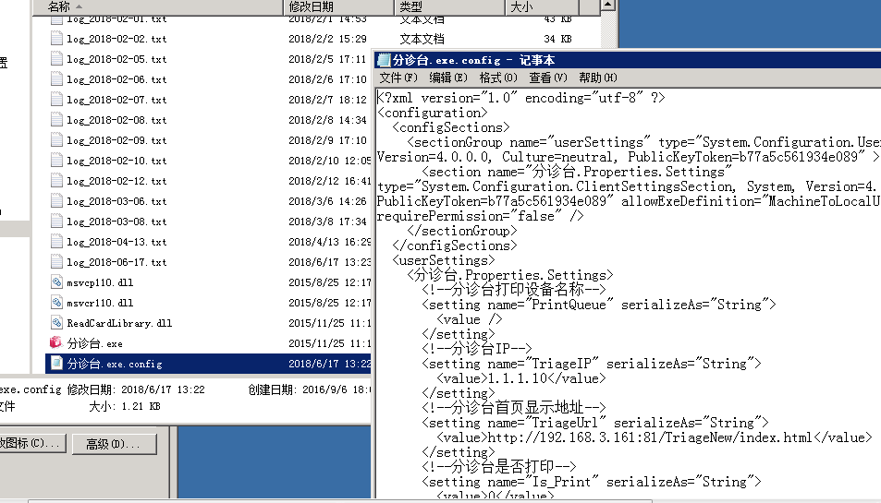

96）住院医生 录入医嘱 查看药品信息 如果弹出来的药品信息摆药标志是“口服非摆药”，还可以观察下“摆药库存”，看是否有库存。则摆药室肯定看不到，已经录入的医嘱，拖到最后面，看“自理”列的勾选是否勾上了，勾上了是自理的药，摆药室也看不到。
